Nog efficiënter oogsten: geautomatiseerd zwadaflegsysteem voor NOVACAT V-maaiwerk

Digitale upgrade beschikbaar in het komende seizoen
Pöttinger gaf al op de Agritechnica 2025 een eerste blik op de nieuwe functie “geautomatiseerd zwadafleggen”. In het komende seizoen is de digitale uitbreiding voor NOVACAT V 10000 ED/RC COLLECTOR maaimachines eindelijk beschikbaar. De maaiers met dwarsband leggen het voer met het geautomatiseerde zwadafleggen altijd op de juiste plaats neer. Het gedeeltelijk samenvoegen van zwaden – maaien in bedden – wordt zo efficiënt en eenvoudig als nooit tevoren.
Ongeveer 40 procent minder harkwerk, een lager brandstofverbruik en een betere benutting van de machine door meer voer in het zwad leiden tot een aanzienlijk hogere rendabiliteit van de voeroogst. Bovendien vergroot het overslaan van rijsporen de draaicirkel, wat schade aan de grasmat vermindert.
In het verleden was het zwadverzamelsysteem een uitdaging voor de bestuurders, omdat ze de dwarsband steeds handmatig moesten omschakelen. Het geautomatiseerde zwadaflegsysteem van Pöttinger schakelt de dwarsband zelfstandig om, afhankelijk van het gekozen rijspoor. Het resultaat: het voer wordt altijd correct neergelegd en het risico op bedieningsfouten wordt aanzienlijk verminderd. De bestuurders kunnen zich volledig concentreren op de machine en hun omgeving, wat een duidelijke ontlasting met zich meebrengt.
Als de machine is uitgerust met Pöttinger Connect, geeft de HARVEST ASSIST-app het maai patroon overzichtelijk grafisch weer op de kaart. Bestuurders hebben zo altijd een uitgebreid overzicht voor een efficiënte planning van hun werkdag.

Afbeeldingen preview:

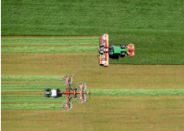 | 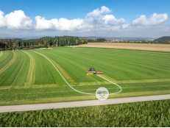
Het automatische zwadaflegsysteem is beschikbaar in het komende seizoen. | Met de geautomatiseerde zwadafleg is maaien in bedden eenvoudiger dan ooit tevoren.
https://www.poettinger.at/de_at/newsroom/pressebild/179386 | https://www.poettinger.at/de_at/newsroom/pressebild/180339

Meer voor afdrukken geoptimaliseerde afbeeldingen: http://www.poettinger.at/presse

